Пояснительная записка

*Введение*

Мой виджет называется “Виджет погоды”.

Виджет предназначен для отображения текущей погоды и погоды на несколько дней.

*Реализация*

Приложение сделано при помощи двух программ с графическими интерфейсами к ним.

Для работы программ используются следующие библиотеки:

* requests (для создания и проведения запросов)
* sys (для работы программ)
* datetime (для определения дня недели)
* sqlite3 (для работы с БД)
* PyQT5 (для создания граф. интерфейса и работы с ним)
* pillow (для изменения размера иконок)

Также использовались следующие программы:

* Thonny
* Qt Designer
* SQLiteStudio

Две программы включают в себя два класса:

* MyWidget (для показа прогноза и основных функций(изменение города, кол-ва отображаемых дней, обновления погоды))
* Settings (для изменения настроек основной программы)

База данных состоит из двух связанных таблиц:

* В первой таблице (название Settings) показывается состояние русского и английского языков (1 если язык используется, 0 если нет) и состояние единиц измерения (C если по Цельсию, F если по Фаренгейту)
* Во второй таблице (название Words) находятся слова на русском и английском языках, которые используются в программе.

В программе есть три формы:

* В первой выбирается город

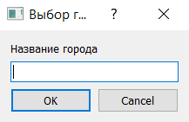

* Во второй(основной) можно поменять город, выбрать кол-во отображаемых дней, открыть настройки и обновить погоду

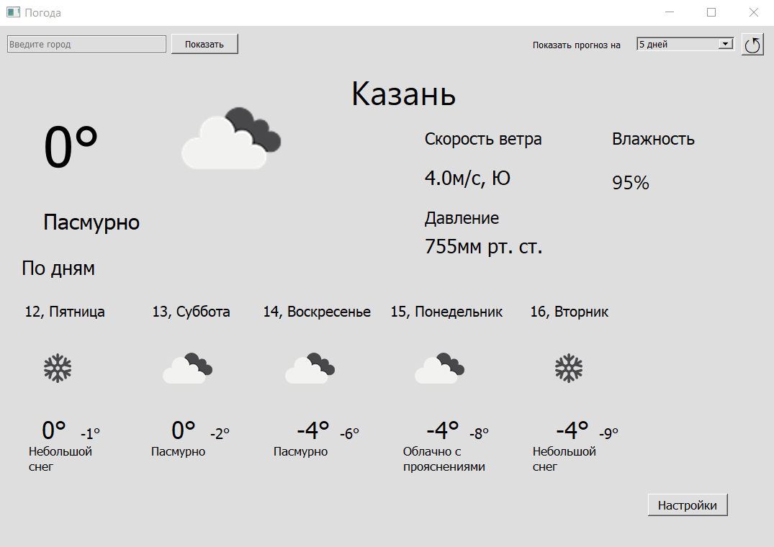

* В третьей можно выбрать язык программы и единицы измерения

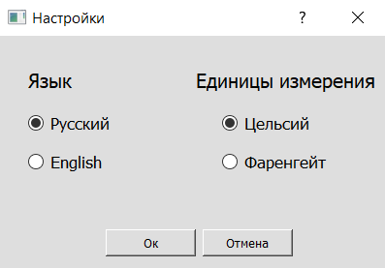

*Работа программы*

При запуске программы открывается диалоговое окно, в котором выбирается город (язык и регистр не важен).

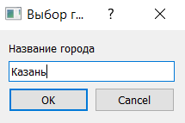

Далее открывается основное окно с погодой

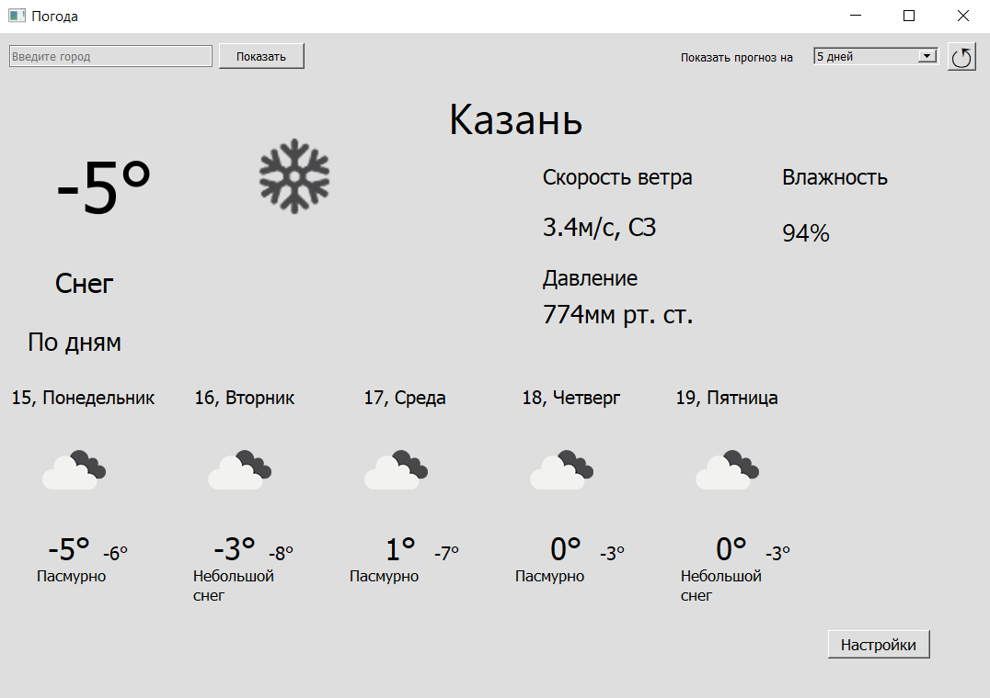

Язык и единицы измерения можно поменять в настройках, которые можно открыть по кнопке или нажав Esc.



Например после изменения настроек на язык English и на единицы измерения Фаренгейт программа будет выглядеть так:

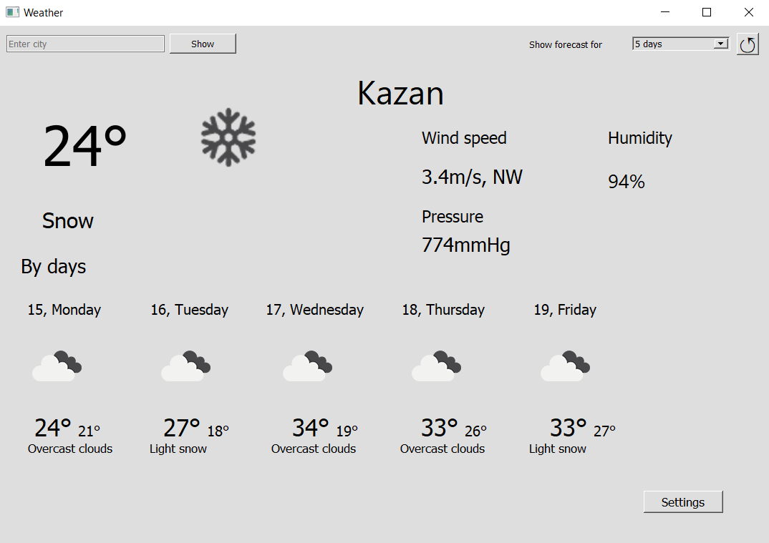

При изменении настроек языка в базе данных меняется столбец Condition (Там где было 1 меняется на 0, там где 0 на 1)

При изменении настроек единиц измерения в базе данных меняется столбец C_or_F (В обоих столбцах меняется на C или на F)

*Приложения*

ТЗ

Программа предназначена для отображения точной текущей погоды и погоды на несколько дней:

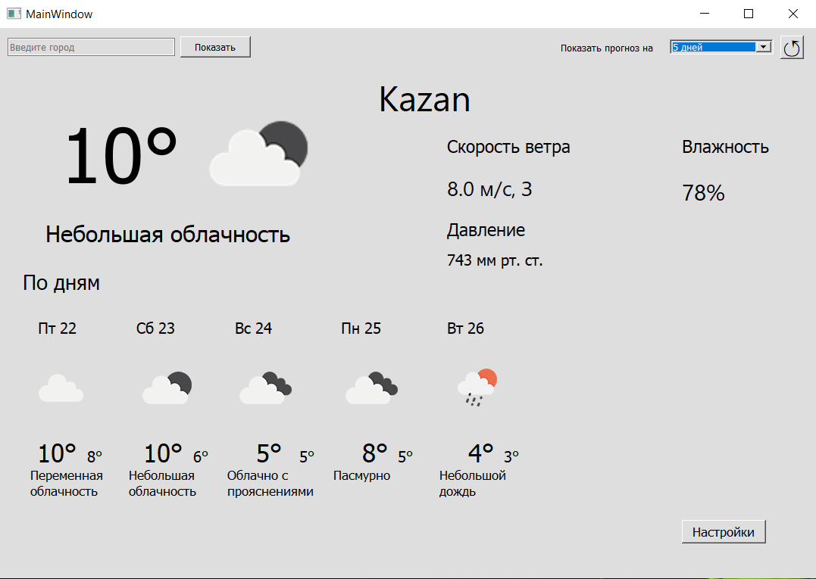

Должно быть реализовано отображение текущей погоды (температура воздуха, атмосферное давление, влажность, сила и направление ветра, облачность), отображение погоды на несколько дней (3 или 5).

Также должна быть возможность выбора города, обновления погоды.

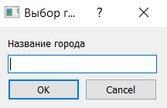

Для изменения языка и единиц измерения необходимы настройки.



Структура проекта

Проект состоит из основного приложения (Weather_Widget.exe), двух Python программ (Weather_Widget.py и Settings.py),

двух графических интерфейсов (Weather.ui и Settings.ui), одной базы данных (WeatherDB.db) и 18 картинок (01d@2x.png, 01n@2x.png, 02d@2x.png, 02n@2x.png, 03d@2x.png, 03n@2x.png, 04d@2x.png, 04n@2x.png, 09d@2x.png, 09n@2x.png, 10d@2x.png, 10n@2x.png, 11d@2x.png, 11n@2x.png, 13d@2x.png, 13n@2x.png, 50d@2x.png, 50n@2x.png)